Старшая группа №9
Воспитатель: Золотарёва Светлана Анатольевна
досуг
«Всемирный день улыбки»
Цель:
Доставить радость, расширить знания детей о различных способах выхода из состояния грусти.
Задачи:
Образовательные: расширить кругозор, стимулировать разговорную речь.
Воспитательные: развивать инициативу, воспитывать отзывчивость и доброту, аккуратность.
Развивающие: развивать творческое воображение, внимание, фантазию.
ИЗОТОВЛЕНИЕ ТАЛИСМАНА «УЛЫБКА»
Материал: картон, шаблоны для изготовления двух кругов разного диаметра , ножницы, красный карандаш, кусочек атласной ленты.
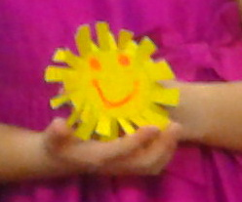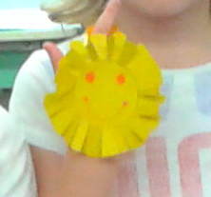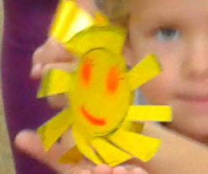

ХОД ЗАНЯТИЯ:
Показ иллюстрации с изображением смайлика, беседа об истории и сути праздника.
День улыбки - праздник, который отмечается ежегодно в первую пятницу октября.
Однажды художник по имени Харви Бэлл из Америки нарисовал весёлую жёлтую рожицу. Такой портрет очень полюбился взрослым и детям, потому что, глядя на него, сразу хотелось улыбнуться. Так появился смайлик. Его изображение можно было увидеть на футболках, кепках, открытках, Интернете. Имя художника Харви Бэлла стало известным. Он придумал праздник к в честь смайлика, который стал называться «Днём улыбки» и посвящен добрым делам , хорошему настроению. А девиз этого праздника:
«Сделай доброе дело. Помоги появиться хотя бы одной улыбке»
Чтение стихов, прослушивание песню «Улыбка» В.Шаинского.
ИЗГОТОВЛЕНИЕ «УЛЫБКИ»
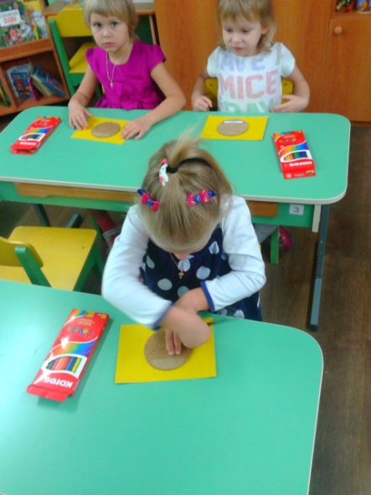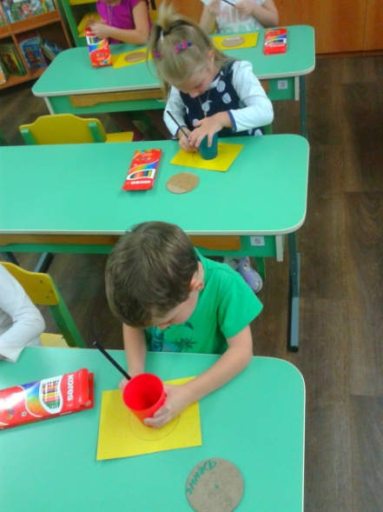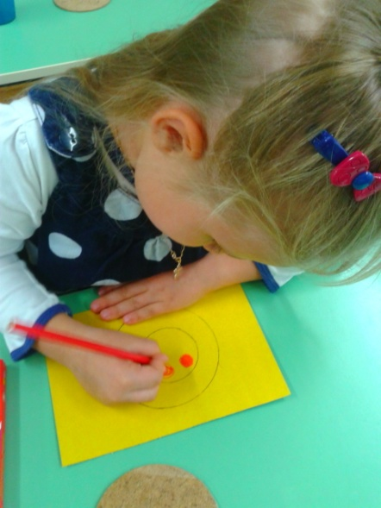

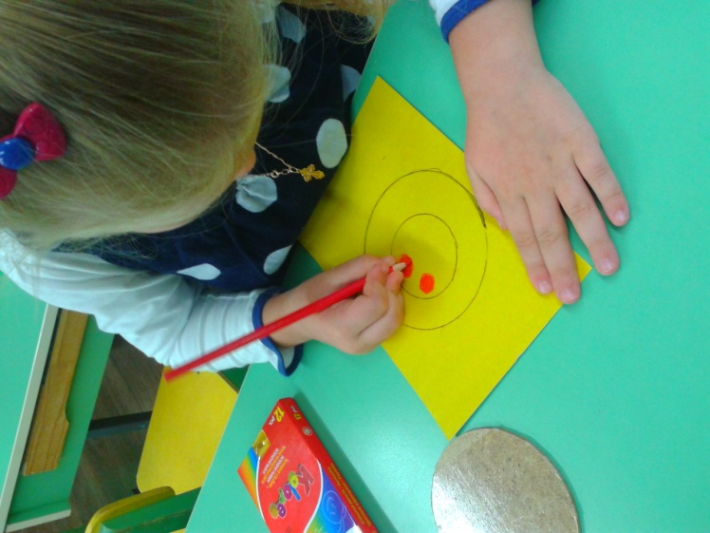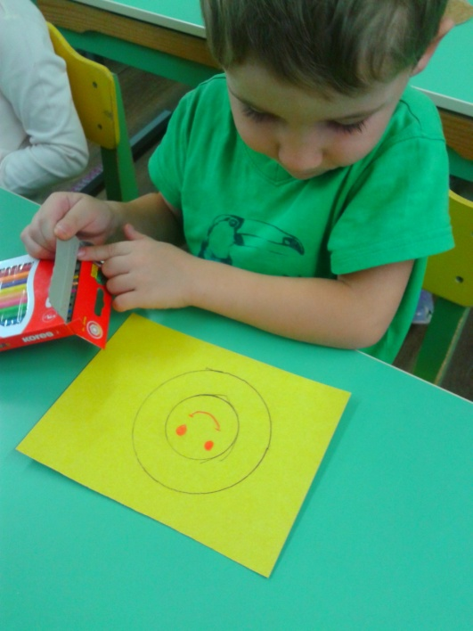

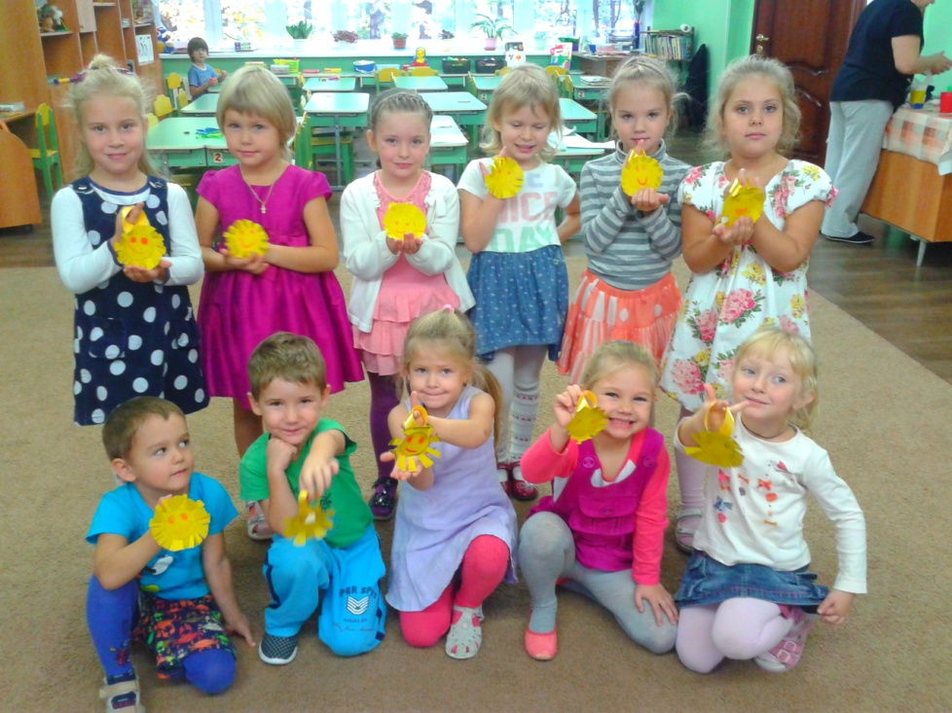
«ОТ УЛЫБОК СТАНЕТ ВСЕМ ТЕПЛЕЙ………….!
